AASB arroja luz sobre la materialidad en la información financiera

Publicado el 19 de noviembre de 2023 por Editor
La materialidad, un eje de la información financiera, ha atraído una renovada atención por parte del Consejo Australiano de Normas de Contabilidad (AASB). Dos publicaciones recientes arrojan luz sobre la aplicación de la materialidad por parte de preparadores y auditores, revelando la necesidad de enfoques más matizados que se alineen con las expectativas de los usuarios.
El primer informe de investigación, Perspectivas de los auditores: Los impactos de la Declaración de práctica 2 de las NIIF: Realizar juicios de materialidad explora la influencia de la Declaración de práctica 2 de las NIIF en los juicios de materialidad del auditor. El Consejo de Normas Internacionales de Contabilidad (IASB) ha respondido al llamado de claridad sobre la materialidad introduciendo marcos actualizados y emitiendo la Declaración de Práctica NIIF 2. Esta declaración establece un proceso estructurado de cuatro pasos para que las entidades que informan simplifiquen los juicios de materialidad. Sin embargo, el impacto de estos cambios en los juicios de materialidad de los auditores ha sido un territorio poco explorado.
El estudio sugiere que los auditores familiarizados con la Declaración de Práctica 2 de las NIIF exhiben una mayor utilidad en la toma de decisiones en los juicios de materialidad para los usuarios de informes financieros, alineándose más estrechamente con los procesos centrados en el usuario, pero hay evidencia limitada de una mayor consideración de los usuarios de informes en este contexto.
La segunda investigación, en colaboración con la Junta de Normas de Contabilidad de Malasia (MASB), Materiality Perspectives in Malaysia, profundiza en los juicios de materialidad dentro del panorama de informes financieros de Malasia. Este esfuerzo conjunto se centró en la aplicación de la materialidad, particularmente en el contexto de las NIIF, en particular la Declaración de Práctica 2 de las NIIF.
El estudio revela un entendimiento unificado entre preparadores y auditores con respecto al papel integral de PS2 en la información financiera. Se destaca la eficacia de la guía, enfatizando el juicio profesional y reduciendo la sobrecarga de información. Los juicios de materialidad están vinculados a la calidad de la divulgación, el cumplimiento regulatorio y el impacto estratégico en la asignación de recursos, aunque, para que los juicios de materialidad sean consistentes, se observa la necesidad continua de educación y monitoreo por parte de los emisores de estándares.
Esta doble exploración por parte de AASB proporciona conocimientos prácticos para mejorar la materialidad para los profesionales financieros y los organismos normativos a nivel mundial.
Accede a ellos aquí y aquí.
AASB AUSTRALIA MATERIALIDAD PS2

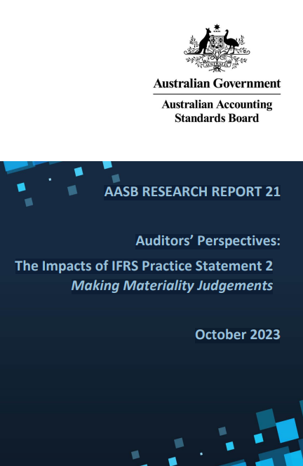

INFORME DE INVESTIGACIÓN DE LA AASB 21
Perspectivas de los auditores:
Los Impactos de la Declaración de Prácticas NIIF 2
Hacer juicios de materialidad
Octubre 2023
Prefacio
El Consejo de Normas Internacionales de Contabilidad (IASB, por sus siglas en inglés) lanzó una convocatoria para realizar investigaciones sobre el tema de la materialidad, que es crucial en la información financiera. Extendemos nuestro más sincero agradecimiento a los autores que respondieron a este llamado, proporcionando información valiosa sobre las brechas que existen en nuestra comprensión y aplicación de la materialidad. Seríamos negligentes si no agradeciéramos a los participantes cuyas aportaciones constituyen la columna vertebral de este estudio. Sin esa participación, los conocimientos adquiridos a partir de esta investigación no serían posibles.
Esta investigación muestra que la Declaración de Práctica NIIF 2 Elaboración de Juicios de Materialidad es útil ya que aclara el concepto de materialidad. Sin embargo, existe una necesidad significativa de mejorar los programas educativos dirigidos a las partes interesadas clave, incluidos los auditores. El concepto de materialidad, a pesar de su importancia, no se entiende tan bien como debería, y esto tiene implicaciones para la calidad de la información financiera. Existen brechas educativas, y existe una necesidad urgente de llenar estas brechas para garantizar que los estados financieros sean relevantes para los usuarios. Los hallazgos no solo instan a los responsables de la normalización a reconocer la importancia de la educación, sino que también sirven como un recordatorio para otras partes interesadas clave, como los educadores y los profesionales, de la necesidad de centrarse en los esfuerzos educativos.
La AASB mantiene su compromiso de garantizar que las normas de contabilidad y presentación de informes se adapten bien a la economía australiana y satisfagan las necesidades de los usuarios. El entorno empresarial está en continua evolución, al igual que las necesidades de los usuarios de informes financieros. Esta investigación sirve como un paso vital en ese viaje continuo para garantizar que las normas de contabilidad y presentación de informes sigan siendo actuales y relevantes.

Keith Kendall
Presidente de la Junta Australiana de Normas de Contabilidad

1. Introducción
1.1 El estado actual de la materialidad
En general, se considera que la importancia relativa es un concepto fundamental de información financiera, que facilita la preparación de estados financieros de propósito general que cumplen con su objetivo previsto de proporcionar información útil para los usuarios de informes financieros de propósito general. Al servir como filtro de juicio en todas las revelaciones, la materialidad juega un papel crucial en el proceso de información financiera. Los juicios de materialidad realizados por los preparadores y auditores de informes tienen un impacto significativo en las decisiones tomadas por los usuarios de informes a medida que buscan tomar decisiones eficientes de asignación de capital.
A pesar de que la materialidad ha estado integrada en el marco conceptual y en las normas contables durante décadas, los organismos normativos siguen lidiando con la mejor manera de definir y aplicar la materialidad en la práctica (Edgley, 2014). De acuerdo con esto, la evidencia anecdótica de los socios auditores y la investigación académica revelan que el concepto debe ser aplicado por los preparadores de informes y auditores en gran medida de manera mecánica, sin los matices suficientes o el contexto sistémico requerido para hacer juicios de materialidad que proporcionen información útil para la toma de decisiones a los usuarios de los informes.
La investigación existente sobre los juicios de materialidad de los preparadores de informes y los auditores se ha establecido en torno a la aplicación de heurísticas basadas en porcentajes para hacer juicios de materialidad basados en las propiedades cuantitativas de la información (Brennan y Gray, 2005; Messier Jr. et al., 2005). Por lo general, esto se aplica comparando el valor en dólares de una partida de los estados financieros en relación con una cifra base, como los activos o ingresos totales.1 A lo largo de las últimas décadas, estas heurísticas se han integrado en los libros de texto de contabilidad (véanse Loftus et al. (2020) y Moroney et al. (2017) para ver ejemplos), e incluso en algunas normas contables, como la ahora retirada norma de contabilidad australiana AASB 1031 Materialidad.
Si bien la heurística basada en porcentajes puede simplificar la aplicación de la importancia relativa, este proceso para emitir juicios de importancia relativa no es coherente con los juicios y decisiones de importancia relativa tomados por los inversores y otros usuarios de informes (Choudhary et al., 2021). Si bien los auditores y los preparadores de informes pueden hacer juicios de materialidad basados principalmente en las propiedades cuantitativas de la información, es probable que los usuarios de informes tengan en cuenta una serie de factores de información cuantitativos y cualitativos, haciendo juicios de materialidad de una manera más holística y a la luz del contexto organizacional relevante (Cho y Patten, 2007; Hutton et al., 2003). Los reguladores, como el jefe de Contabilidad de la SEC, también han recomendado que los auditores adopten más activamente una perspectiva de los inversores a la hora de emitir juicios de materialidad, para ayudar a impulsar la alineación con los juicios de materialidad de los usuarios de los informes (Bricker, 2016).
En los últimos años, el Consejo de Normas Internacionales de Contabilidad (IASB, por sus siglas en inglés) ha emprendido una serie de acciones en un intento de mejorar la comprensión y aplicación de la materialidad. En la actualidad, el IASB define la información como material si "se puede esperar razonablemente que influya en las decisiones" tomadas por los "usuarios primarios de los informes financieros de propósito general". Esto requiere que quienes aplican la importancia relativa en la preparación y presentación de los estados financieros, es decir, los preparadores de informes y los auditores, se basen esencialmente en los juicios de importancia relativa de los usuarios de esos estados financieros para comprender si la información debe considerarse importante.
En 2017, el IASB emitió la Declaración de Prácticas NIIF 2 Realización de juicios de materialidad, que proporciona a las entidades informantes una guía no obligatoria sobre un proceso de cuatro pasos para realizar juicios de materialidad. En 2018, el Marco Conceptual de las NIIF para la Información Financiera (Marco Conceptual), la NIC 1 Presentación de Estados Financieros y la NIC 8 Políticas Contables, Cambios en las Estimaciones Contables y Errores se actualizaron para incluir una definición revisada de materialidad. La intención del IASB era "facilitar a las empresas la realización de juicios de materialidad" (IFRS Foundation, 2018) y que las entidades divulguen información más relevante y útil para la toma de decisiones, junto con información menos irrelevante.
Si bien la orientación contenida en la Declaración de Prácticas 2 de las NIIF está dirigida a los preparadores de informes, también es importante considerar los juicios de importancia relativa realizados por los auditores. La función clave de un auditor es evaluar si un conjunto de estados financieros está libre de errores materiales o incorrecciones. Si un auditor considera que la información que no ha sido revelada dentro de un conjunto de estados financieros es material, puede juzgar que esos estados no están libres de errores materiales o incorrecciones. Esto llevaría al preparador a revelar la información en los estados financieros, o potencialmente enfrentar una opinión de auditoría calificada o adversa. En este sentido, los juicios de materialidad del auditor interactúan con los juicios de materialidad del preparador del informe para llegar a decisiones sobre qué información se revela en los estados financieros.
En la práctica, un gran número de preparadores de informes son también ex auditores, lo que significa que es probable que los juicios y procesos de importancia relativa seguidos por los auditores muestren una superposición considerable con respecto a los que siguen los preparadores de informes (Messier Jr. et al., 2005). La Base para las Conclusiones sobre la Declaración de Prácticas 2 de las NIIF también señala que algunos comentarios públicos al Borrador de Exposición de las Declaraciones de Prácticas señalan que "los preparadores y auditores de estados financieros evalúan la importancia relativa utilizando un enfoque comparable" entre sí.
A pesar de la importancia de los juicios de importancia relativa de los auditores para las decisiones de revelación de información, los autores de este informe no tienen conocimiento de ningún estudio existente que proporcione evidencia de cómo los juicios de importancia relativa de los auditores, y la forma en que los auditores emiten juicios de importancia relativa, pueden verse influenciados por la Declaración de Prácticas NIIF 2. Como tal, este estudio se centra en los juicios de materialidad realizados por los auditores.
1.2 Declaración de Prácticas NIIF 2
La Declaración de Prácticas NIIF 2 proporciona un proceso de cuatro pasos para que las entidades informantes emitan juicios de importancia relativa, como se detalla brevemente a continuación.
• Paso 1 – Identificar – Una entidad debe identificar un conjunto de información potencialmente relevante identificando información sobre sus transacciones, otros eventos y condiciones que los usuarios podrían necesitar comprender para tomar decisiones relacionadas con la entidad.
• Paso 2 – Evaluar – Una entidad debe evaluar si el conjunto de información potencialmente relevante es material considerando una serie de factores cuantitativos, factores cualitativos y cualquier interacción entre esos factores
• Paso 3 – Organizar – Una entidad debe clasificar, caracterizar y presentar la información material de forma clara y concisa para que sea comprensible para los usuarios
• Paso 4 – Revisión – Una entidad debe evaluar si la información es significativa individualmente y en combinación con otra información en el contexto de sus estados financieros en su conjunto.
Existen dos grandes canales a través de los cuales la Declaración de Prácticas NIIF 2 intenta mejorar la utilidad de decisión de los juicios de importancia relativa realizados por una entidad.
En primer lugar, en el Paso 2-evaluación, la declaración de prácticas guía a quienes emiten juicios de materialidad para que las entidades informantes consideren los factores cuantitativos, los factores cualitativos y las interacciones de factores cualitativos y cuantitativos, para realizar juicios de materialidad. La evidencia muestra que los inversionistas y otros usuarios de informes hacen uso de una variedad de fuentes de información para tomar decisiones relacionadas con una entidad, incluyendo fuentes de información cualitativa, tales como comentarios de la gerencia y revelaciones centradas en la sostenibilidad (Cho y Patten, 2007; Hutton et al., 2003). Con el fin de emitir juicios de importancia relativa que puedan sustituir eficazmente a los de los usuarios de los informes, quienes emiten juicios de importancia relativa para las entidades informantes también deben tener en cuenta una amplia variedad de factores, en lugar de basarse únicamente en factores cuantitativos como la heurística basada en porcentajes.
En segundo lugar, en el párrafo 13 de la declaración de prácticas se insta a quienes emiten juicios de importancia relativa a las entidades informantes a que "consideren directamente el impacto que cabría razonablemente esperar que la información tuviera en los usuarios primarios de sus estados financieros". Este concepto se refuerza a lo largo de cada uno de los cuatro pasos y ejemplos que se dan a lo largo de la declaración de práctica. Esto se alinea con las definiciones de información material y relevante en el Marco Conceptual. Si quienes emiten juicios de importancia relativa para las entidades que informan tienen en cuenta específicamente a los usuarios en sus procesos de juicio de importancia relativa, es más probable que la información revelada en los estados financieros cumpla el objetivo de los informes financieros de propósito general de proporcionar información útil a los usuarios que informan.
La orientación proporcionada en la Declaración de Prácticas NIIF 2 incita a los auditores a adoptar un proceso para realizar juicios de importancia relativa que dependa menos de la heurística basada en porcentajes y, en cambio, refleje mejor el proceso de juicio de importancia relativa más holístico que suelen emplear los usuarios de los informes financieros. Por lo tanto, esta investigación tiene como objetivo investigar la siguiente pregunta, que se desglosa para investigar dos elementos específicos de la Declaración de Práctica 2 de las NIIF:
¿Cómo ha influido la Declaración de Prácticas NIIF 2 en la utilidad de decisión de los juicios de importancia relativa del auditor para los usuarios de los informes financieros?
a) ¿Cómo han influido las Declaraciones de Prácticas NIIF 2 en la consideración de factores cuantitativos, factores cualitativos y la interacción de estos factores en los procesos de juicio de materialidad del auditor?
b) ¿Cómo ha influido la Declaración de Prácticas NIIF 2 en la consideración de los usuarios de informes en los procesos de juicio de importancia relativa de los auditores?
Para obtener información sobre esta pregunta de investigación, se diseñó un experimento que capturó los procesos y resultados de auditores experimentados que realizaban un juicio de materialidad relacionado con una partida de estados financieros de una empresa ficticia. Estos auditores también proporcionaron información sobre su familiaridad, conocimiento y alineación con la Declaración de Prácticas NIIF 2. En las siguientes secciones de este informe se detalla la metodología utilizada y se realiza un análisis de las respuestas de los auditores para comprender cómo sus juicios de materialidad pueden haber sido influenciados por la Declaración de Prácticas NIIF 2.

2. Método
2.1 Encuestados
Los datos de este estudio de investigación se recopilaron a finales de 2022 y principios de 2023. 42 auditores respondieron al estudio. Todos los encuestados eran auditores experimentados, y la mayoría ocupaba puestos de responsabilidad dentro de su firma de auditoría, como socio o director. Se recurrió a auditores experimentados para garantizar que los encuestados tuvieran una experiencia sustancial en la formulación de juicios de importancia relativa como parte de una auditoría. Los juicios de importancia relativa, en particular los relacionados con las decisiones de revelación de información en los estados financieros, suelen ser realizados por auditores que ocupan puestos de responsabilidad y que interactúan y se relacionan regularmente con los clientes. Los estudios previos sobre los juicios de materialidad de los auditores han utilizado típicamente socios auditores para recopilar datos (por ejemplo, Boatsman y Robertson, 1974; Moriarity y Barrón, 1976).
Los encuestados procedían de tres continentes: Oceanía, Asia y América del Sur. Todos los encuestados procedían de jurisdicciones que adoptan o se alinean con las Normas de Contabilidad NIIF, lo que significa que las entidades informantes y los auditores de estos países adoptan una definición coherente de materialidad, y pueden utilizar, o hacer referencia a, la orientación no obligatoria de la Declaración de Prácticas 2 de las NIIF para ayudar a emitir juicios de importancia relativa.
2.2 Diseño de tareas
El estudio se diseñó como una tarea en línea en la que se pedía a los encuestados que hicieran un juicio simple de materialidad. Los encuestados recibieron información relativa a una re-expresión en una partida concreta de los estados financieros de una empresa ficticia, y juzgaron si esa información era, desde su punto de vista, importante.
Para fundamentar sus decisiones, a los encuestados se les proporcionó un conjunto de estados financieros (que contenían un Estado de Situación Financiera, un Estado de Pérdidas y Ganancias y un Estado de Flujo de Efectivo) y un conjunto de nueve hechos relacionados con los antecedentes de la empresa.3 Los estados financieros contenían solo dos años de datos, y se presentaron sin notas, para minimizar la complejidad de la tarea y aumentar la posibilidad de que los encuestados prestaran atención a la información presentada.
La empresa ficticia que los encuestados debían analizar era un fabricante de máquinas de café y pequeños electrodomésticos, denominado «Presto Coffee Machines» (en lo sucesivo, «Presto»).
Los materiales se adaptaron a partir de datos reales del fabricante de máquinas de café DeLonghi.4 Se presentaron a los encuestados dos estados financieros de los años, basados en los informes financieros de 2017 y 2018 de DeLonghi. Se consolidaron u omitieron varias partidas para reducir el tamaño de los informes financieros. En general, los informes financieros mostraron un negocio relativamente estable que experimentó un crecimiento moderado durante el período de tiempo mostrado.
Para investigar la pregunta de investigación, se requirió que los encuestados hicieran un juicio de materialidad sobre una re-expresión de la partida de Salarios y Beneficios de los Empleados5 (EWB) contenida en el Estado de Pérdidas y Ganancias. A los encuestados se les proporcionó información de que la re-expresión se debía a un error puntual de configuración administrativa en los sistemas de contabilidad de Presto, que posteriormente había sido rectificado por la empresa.
Las cifras de 2018 y 2019 para el gasto de EWB fueron de $254.0 millones y $257.3 millones respectivamente. La cifra reexpresada de 2019 fue de 252,4 millones de dólares. La cifra reexpresada representa una disminución del 0,6% y del 1,9% con respecto a las cifras de 2018 y 2019, respectivamente. Estos números se eligieron deliberadamente para mostrar un pequeño cambio cuantitativo, por debajo de una heurística típica basada en porcentajes, como un 5% en el valor de la partida. Sin embargo, el cambio en la tendencia de la cifra de aumento a disminución interanual puede indicar que la re-expresión es cualitativamente material.6 En este sentido, la re-expresión a EWB pretende ser ambigua, creando un margen para la variación en los juicios de materialidad que pueden hacer los diferentes auditores.
A los encuestados también se les presentó información de antecedentes, en una serie de nueve puntos que detallaban la naturaleza de las operaciones de la empresa, breves detalles sobre el mercado mundial de máquinas de café, la política de dividendos de la empresa, breves detalles sobre los planes de la empresa para la expansión global y los resultados de una reciente encuesta de satisfacción del cliente. Esto proporcionó a los encuestados la información de fondo necesaria para comprender el contexto de la empresa y aprovechar cualquier factor cualitativo que pudieran considerar relevante, así como la información contenida en los estados financieros, para emitir un juicio de importancia relativa.
Dado que algunos datos se recopilaron en un momento en que algunos países todavía estaban experimentando impactos económicos sustanciales de la pandemia de Covid-19, se instruyó a los encuestados para que asumieran que la pandemia de Covid-19 no había ocurrido a los efectos de la tarea. Esto fue para evitar que los encuestados basaran sus procesos de toma de decisiones en las implicaciones de Covid-19, lo que probablemente agregaría ruido a sus respuestas.
2.3 Medición variable
Familiaridad con la Declaración de Prácticas 2 de las NIIF
Si bien todos los encuestados eran auditores dentro de jurisdicciones que adoptan o se alinean con las Normas de Contabilidad del IASB, la Declaración de Prácticas NIIF 2 proporciona únicamente orientación no obligatoria. Por lo tanto, se espera que sólo algunos auditores estén familiarizados con el contenido y apliquen los principios de la Declaración de Prácticas NIIF 2. Para entender si la Declaración de Prácticas 2 de las NIIF ha mejorado la utilidad de decisión de los juicios de importancia relativa de los auditores, es importante entender si los encuestados están familiarizados con el contenido de la declaración de prácticas. Esto se midió de dos maneras.
En primer lugar, se pidió a los encuestados que calificaran su familiaridad con la Declaración de Prácticas 2 de las NIIF en una escala de 1 a 5, donde 1 es "Completamente desconocido" y 5 es "Completamente familiar" (Self PS2).
Para evitar cualquier posible sesgo en el autoinforme de los encuestados sobre su familiaridad con la Declaración de Prácticas 2 de las NIIF, también se pidió a los encuestados que explicaran brevemente cómo aplicaban los juicios de materialidad en su trabajo como auditores. El equipo de investigación codificó manualmente estas respuestas de texto libre en función de si eran coherentes en términos generales con el proceso de cuatro pasos para juzgar la materialidad establecido en la Declaración de Prácticas 2 de las NIIF, para determinar si los encuestados estaban lo suficientemente familiarizados con la declaración de prácticas como para aplicar sus principios (Familiaridad con la ND2). Las respuestas se codificaron como 1 si la respuesta era coherente con la Declaración de Prácticas 2 de las NIIF, y 0 si no lo era.
Juicios de materialidad
Se capturaron los juicios de materialidad de los encuestados para determinar si la familiaridad con la Declaración de Práctica 2 de las NIIF conduce a juicios de materialidad más útiles para la toma de decisiones. En primer lugar, se preguntó a los encuestados si consideraban que la re-expresión en el material de EWB se encontraba en el contexto de los estados financieros y la información de antecedentes que se les presentaba. Este juicio se hizo en una escala de 1 a 7 (donde 1 es "En absoluto" y 7 es "En gran medida").
A continuación, se pidió a los encuestados que explicaran su juicio sobre la materialidad, utilizando una respuesta de texto libre. El equipo de investigación codificó estas respuestas a lo largo de dos dimensiones para comprender si el juicio de materialidad sería útil para la toma de decisiones para los usuarios del informe, con la variable codificada como 1 si el atributo estaba presente y 0 si estaba ausente. En primer lugar, las respuestas se codificaron en función de si las respuestas indicaban que los encuestados consideraban de manera holística tanto los factores cuantitativos como los cualitativos, en lugar de un solo conjunto de factores, al hacer el juicio de materialidad requerido (Factores). En segundo lugar, las respuestas se codificaron en función de si indicaban que los encuestados tenían en cuenta específicamente las necesidades de información de los usuarios del informe a la hora de emitir el juicio de materialidad requerido (Usuarios).
También se pidió a los encuestados que indicaran en qué medida los factores cuantitativos, cualitativos y la interacción de estos factores influyeron en su juicio de materialidad. Todos estos juicios se hicieron en una escala del 1 al 7 (donde 1 es "Nada en absoluto" y 7 es "En gran medida").
Información demográfica
Los encuestados completaron el experimento proporcionando datos demográficos, incluida información relacionada con su experiencia en auditoría, género y país. Los encuestados también proporcionaron información que indica qué fuentes de orientación utilizan para informar su comprensión de la materialidad.

3. Resultados y discusión
3.1 Demografía / Estadística descriptiva
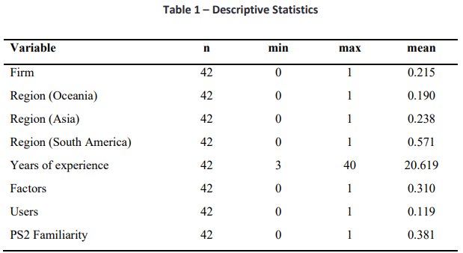
En la Tabla 1 se presentan los estadísticos descriptivos de la muestra. Se recogieron respuestas utilizables de 42 encuestados. La Tabla 1 muestra que:
• La mayoría de los encuestados representaban a las 4 grandes firmas de auditoría, con un 78,5% (21,5%) trabajando actualmente en una firma de las 4 grandes (que no son de las 4 grandes).
• La mayoría de los encuestados se encuentran en América del Sur (57,1%), el 23,8% de los encuestados en Asia y el 19% en Oceanía.
• En general, los encuestados tenían una gran experiencia en funciones de auditoría, con una media de 20,619 años y una mediana de 21,0 años de experiencia en auditoría.
3.2 Proceso de juicio de materialidad
Si la Declaración de Prácticas 2 de las NIIF es efectiva para incitar a los auditores a realizar juicios de importancia relativa más útiles para la toma de decisiones, entonces aquellos que tienen un proceso de importancia relativa alineado con la Declaración de Prácticas 2 de las NIIF deben seguir un proceso para emitir juicios de importancia relativa que, en primer lugar, considere una serie de factores cuantitativos y cualitativos relevantes y, en segundo lugar, considere específicamente las necesidades de información de los usuarios del informe.
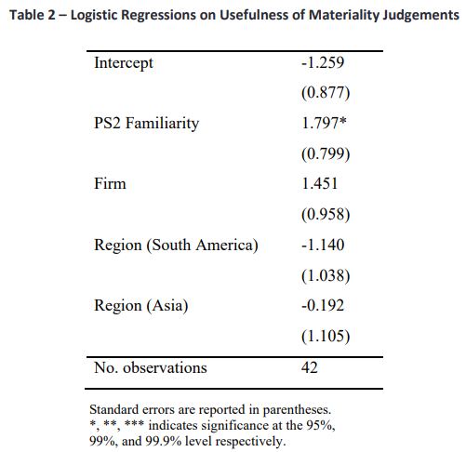
En la Tabla 2 se presentan regresiones logísticas que muestran si un encuestado que adopta un proceso de juicio de materialidad alineado con la Declaración de Práctica 2 de las NIIF (Familiaridad con la ND2) consideró factores cuantitativos y cualitativos (Factores), y si consideró las necesidades de información de los usuarios (Usuarios) al hacer sus juicios de materialidad. Se incluyeron como variables de control el tipo de empresa (Big-4 o no Big-4) y la región.
Los resultados muestran un efecto significativo para la familiaridad con PS2 (p < 0,05) en los factores, pero no un efecto significativo en los usuarios. Esto muestra que los encuestados que adoptaron un proceso de materialidad alineado con la Declaración de Práctica 2 de las NIIF tenían más probabilidades de demostrar que su proceso de juicio de materialidad incluía la consideración de una serie de aspectos cuantitativos y cualitativos, pero no tenían más probabilidades de demostrar una consideración de las necesidades de información de los usuarios del informe.
El resultado de Factores proporciona una fuerte evidencia de que la Declaración de Práctica NIIF 2 conduce a juicios de materialidad más útiles para la toma de decisiones por parte de los auditores, mediante el uso de una serie de claves de información cuantitativa y cualitativa. Los materiales del experimento crearon ambigüedad sobre la materialidad de la re-expresión del EWB en función de una serie de factores cuantitativos y cualitativos relevantes. Si bien algunos encuestados pueden haber utilizado su juicio profesional para considerar que ciertos factores son irrelevantes para su juicio final de materialidad, estos factores aún deben considerarse como parte del proceso de materialidad para alinearse con los procesos de juicio de materialidad que los usuarios suelen emplear. Este tipo de pensamiento se puede ver en los siguientes ejemplos de explicaciones dadas por los encuestados sobre cómo hicieron su juicio de materialidad:
"Observamos que hemos contratado nuevos ejecutivos, hemos declarado actividades de expansión y hemos contratado nuevo personal operativo. Como resultado, parece inusual ver que los salarios y beneficios de los empleados disminuyen en comparación con el año anterior y que disminuyan como resultado de un ajuste tardío aumenta nuestra sensibilidad al equilibrio". (Entrevistado 39) .
"El error en sí no parece ser cuantitativamente importante. Sin embargo, como está relacionado con una operación de Asia, un área recientemente expandida, debemos tener cuidado si se ha producido un error similar en la operación asiática". (Entrevistado 4).
En las respuestas de los encuestados 39 y 4 se tienen claramente en cuenta los factores cuantitativos de los estados financieros (la re-expresión en el informe EWB) y los factores cualitativos de la información contextual de antecedentes (aumento del número de funcionarios debido a la expansión de las operaciones en Asia). También consideran la interacción de estos factores al señalar que un aumento en el número de funcionarios es incompatible con una disminución en los gastos de EWB. Al completar el experimento, los encuestados ejercieron su juicio profesional de manera diferente, con el Encuestado 39 indicando que encontraron que la reformulación a EWB era material, mientras que el encuestado 4 no estaba seguro de si la reformulación era material. Al seguir este proceso de juicio de materialidad, estos encuestados pudieron emitir un juicio de materialidad basándose en el contexto de la empresa, sin depender únicamente de señales de información cuantitativa.
El resultado para los usuarios no proporciona ninguna evidencia de que la Declaración de Prácticas NIIF 2 conduzca a que los auditores sean más propensos a considerar específicamente a los usuarios de informes al hacer juicios de materialidad. Una proporción tan pequeña de los encuestados esbozó una consideración de los usuarios en su proceso de juicio de materialidad (11,9% de la muestra), que parece que los auditores en general continúan descuidando las necesidades de información de los usuarios de informes cuando hacen juicios de materialidad.
En cambio, los procesos de juicio de materialidad de los encuestados a menudo se centraron en considerar las necesidades de la entidad informante y las preocupaciones sobre el fraude, la gobernanza y los controles internos, como se muestra en los siguientes ejemplos:
"Como la re-expresión está relacionada con los beneficios de los empleados, analizaría más a fondo cualquier posible implicación de fraude". (Entrevistado 22)
"A pesar de que el ajuste parece no ser material, la empresa debería revisar el impacto potencial de los controles y los insumos correspondientes". (Entrevistado 12)
Si bien el papel de un auditor a menudo incluye juicios sobre posibles fraudes, y una consideración de la gobernanza y los controles internos de una entidad que informa, el hecho de que las necesidades de información de los usuarios de los informes financieros aparentemente no se consideren en ninguna etapa del proceso de juicio de importancia relativa significa que la Declaración de Prácticas NIIF 2 ha tenido una influencia limitada en este aspecto de los juicios de materialidad del auditor.

3.3 Juicios de materialidad – Factores cualitativos y cuantitativos
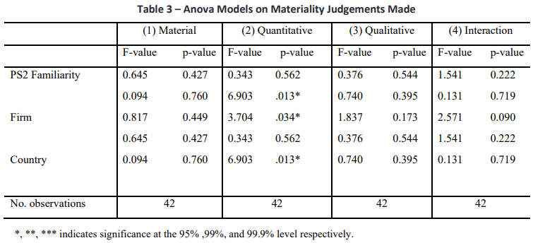
Con el fin de proporcionar más evidencia sobre si la Declaración de Práctica 2 de las NIIF conduce a juicios de importancia relativa más útiles para la toma de decisiones, también se analizan las respuestas sobre los diversos factores que influyeron en los juicios de importancia relativa de los encuestados.
En la Tabla 3 se presentan pruebas de ANOVA sobre si las respuestas auto informadas de los encuestados sobre si consideraban que la re-expresión de la EWB era material, y qué factores consideraban importantes para hacer esos juicios de materialidad, varían en función de la familiaridad con la Declaración de Práctica 2 de las NIIF. Los resultados no muestran diferencias significativas para los juicios de materialidad realizados (modelo 1), o cómo se consideraron los factores cuantitativos (modelo 2), los factores cualitativos (modelo 3) o la interacción de estos factores (modelo 4), en función de si un encuestado demostró familiaridad con la Declaración de Práctica 2 de las NIIF.
Es importante tener en cuenta que los juicios de materialidad específicos realizados, y los factores considerados para hacer esos juicios de materialidad, son muy específicos en cuanto a la información y el contexto presentados en el experimento. Si bien el experimento se enmarcó de manera que se indujera una variación en el uso de factores cuantitativos y cualitativos por parte de los encuestados, es posible que, en este contexto, los factores cuantitativos y cualitativos fueran lo suficientemente destacados como para que los encuestados los consideraran, independientemente de su grado de alineación con la Declaración de Prácticas 2 de las NIIF. En este sentido, si bien los resultados de la Tabla 3 no proporcionan ningún apoyo para que la Declaración de Prácticas NIIF 2 mejore la utilidad de decisión de los juicios de importancia relativa de los auditores, este estudio tendría que llevarse a cabo en el contexto de muchos juicios de importancia relativa y entidades informantes diferentes para demostrar que la Declaración de Prácticas NIIF 2 no tiene ningún efecto sobre la utilidad de decisión de los juicios de importancia relativa de los auditores.
Los resultados del modelo 2 de la Tabla 3 proporcionan una visión interesante de que los encuestados informaron que fueron influenciados por factores cuantitativos de manera diferente si trabajan en una firma de auditoría Big-4 (p<0.05). El análisis no tabulado muestra que los auditores que trabajan en una empresa de las 4 grandes tenían una mayor probabilidad de ser influenciados por factores cuantitativos para hacer su juicio de materialidad, en comparación con los auditores que trabajan en empresas que no pertenecen a las 4 grandes.
Investigaciones previas han demostrado que los auditores que se basan en factores cuantitativos para juzgar la materialidad son propensos a hacer uso de heurísticas basadas en porcentajes, como el 5-10% del valor de las partidas clave, como las ventas o el beneficio neto (Boatsman y Robertson, 1974; Messier Jr. et al., 2005). Algunos encuestados detallaron que juzgaron la materialidad en el experimento simplemente mediante el uso de heurísticas basadas en porcentajes, como la siguiente respuesta:
"El error representa casi el 40% de la materialidad total (5% del beneficio antes de impuestos). Debería ser grabado para su posterior análisis". (Entrevistado 9) .
Si bien el uso de este tipo de heurísticas puede proporcionar un atajo útil para que los auditores emitan juicios de importancia relativa, no reflejan los procesos de toma de decisiones que es probable que los usuarios de informes lleven a cabo al analizar un conjunto de estados financieros (Cho y Patten, 2007; Hutton et al., 2003).
Esto significa que es poco probable que las decisiones tomadas por los auditores que se basan únicamente en factores cuantitativos, incluida la heurística basada en porcentajes, proporcionen información útil para los usuarios. Otros encuestados no indicaron el uso de heurísticas basadas en porcentajes, pero sí se centraron principalmente en factores cuantitativos para tomar su decisión:
"Este error es pequeño en relación con la ganancia". (Encuestado 35)
Si bien la breve explicación del Declarante 35 no indica el uso de una heurística basada en porcentajes, el juicio de importancia relativa parece basarse únicamente en factores cuantitativos. Incluso si un auditor, en su juicio sobre el caso proporcionado, encontrara que los factores cualitativos no eran significativos, es importante que aún se consideren en el proceso de juicio de materialidad.
Es probable que la dependencia excesiva de factores cuantitativos para hacer juicios de materialidad se convierta en un problema cada vez mayor a medida que aumente el alcance de los informes corporativos para considerar la información financiera relacionada con la sostenibilidad. Dicha información suele ser cualitativa por naturaleza y puede tener dimensiones cuantitativas limitadas, lo que significa que no se puede utilizar la heurística basada en porcentajes para juzgar su materialidad. Es importante que los auditores sean capaces de juzgar la importancia relativa utilizando un proceso más holístico, como el descrito en la Declaración de Prácticas NIIF 2, para garantizar que la información revelada en los estados financieros sea útil para los usuarios.

3.4 La necesidad de la educación de la materialidad
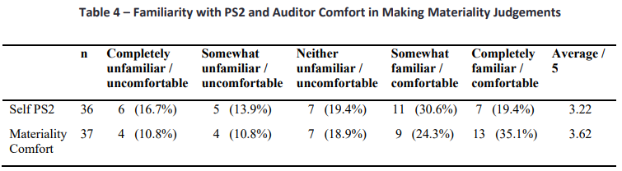
Las figuras de la Tabla 4 muestran que solo el 50,0% (18/36) de los encuestados informaron estar al menos algo familiarizados con el contenido de la Declaración de Prácticas 2 de las NIIF, y solo el 27,8% (10/36) de los encuestados pudieron describir con precisión al menos una parte de las directrices contenidas en la Declaración de Prácticas de las NIIF 2.8 Si bien estas cifras se tomaron de una pequeña muestra de auditores, indican que una gran parte de la comunidad de auditores tiene poca o ninguna comprensión de la orientación contenida en la Declaración de Prácticas 2 de las NIIF.
Sorprendentemente, solo el 59,5% (22/37) de los encuestados indicaron que se sentían al menos algo cómodos al hacer juicios de materialidad como parte de una auditoría.9 Entre una cohorte de auditores con un promedio de más de 22 años de experiencia en la industria de la auditoría, el 40,5% declaró que se sentía incómodo al hacer juicios de materialidad. Esta estadística debería ser motivo de preocupación para los organismos normativos y reguladores de la industria de la auditoría. Hacer juicios de importancia relativa es una parte clave de la función de un auditor, especialmente en los puestos de alto nivel, como los directores y socios que sirven de enlace con los clientes y están directamente involucrados en las discusiones con los clientes en torno a las decisiones de divulgación en los estados financieros. Si un auditor carece de las habilidades o conocimientos pertinentes para emitir un juicio de importancia relativa, no podrá cumplir con sus obligaciones profesionales al llevar a cabo un encargo de auditoría.
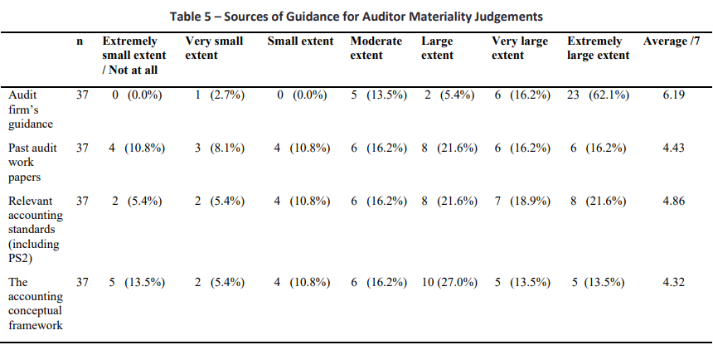
Además, las estadísticas de la Tabla 5 muestran que la comprensión de la importancia relativa por parte de los encuestados se basó en gran medida en la orientación de su empresa de auditoría (calificación promedio de 6,19/7 en una escala de 7 puntos), por delante de las normas de contabilidad y auditoría pertinentes (4,86/7), los documentos de trabajo de auditoría anteriores (4,43/7) y el marco conceptual contable (4,32/7). Estas estadísticas indican que la orientación que una firma de auditoría proporciona a sus auditores puede ser fundamental para informar cómo un auditor entiende, y por lo tanto aplica, el concepto de materialidad. Al mismo tiempo, las normas de contabilidad y auditoría (incluida la Declaración de Prácticas NIIF 2) y el marco conceptual contable parecen haber tenido una influencia limitada en la forma en que un auditor entiende y aplica la materialidad.
Estos hallazgos muestran que la comunidad de auditoría en general necesita educación sobre el contenido de la Declaración de Prácticas NIIF 2 y su proceso de 4 pasos para juzgar la materialidad. Dado que los resultados de la sección 3.2 indican que la Declaración de Prácticas NIIF 2 puede ser eficaz para mejorar la utilidad de decisión de los juicios de importancia relativa de un auditor, existe la oportunidad de aumentar el conocimiento y la familiaridad con la Declaración de Prácticas 2 de las NIIF dentro de la profesión de auditoría para ver juicios de materialidad más útiles realizados por los auditores. Los organismos normativos y reguladores deben perseguir esto como una prioridad clave para ayudar a lograr el objetivo de los informes financieros de propósito general de proporcionar información útil a los usuarios de los informes.
Una vía eficaz para educar a los auditores acerca de la Declaración de Prácticas NIIF 2 puede ser a través de la comunicación directa con las grandes firmas de auditoría para actualizar la orientación que se proporciona a sus auditores, ya que la Tabla 5 indica que los auditores están fuertemente influenciados por la orientación de su firma. En particular, los esfuerzos de educación pueden concentrarse de manera más efectiva en los auditores de mayor nivel en los niveles superiores para garantizar que los auditores que se relacionan regularmente con los clientes y tienen la responsabilidad final de los hallazgos y resultados de las auditorías puedan emitir juicios de importancia relativa bien informados y útiles para la toma de decisiones.

4. Conclusión
Los resultados de este estudio indican que la Declaración de Prácticas NIIF 2 Elaboración de juicios de importancia relativa ha mejorado la utilidad de decisión de los juicios de importancia relativa del auditor para los usuarios de los informes financieros. Específicamente, los auditores que demuestran conocimiento y familiaridad con el proceso de cuatro pasos de la Declaración de Práctica 2 de las NIIF son más propensos a considerar factores cuantitativos, factores cualitativos e interacciones de estos factores, al hacer juicios de materialidad, reflejando más fielmente el proceso de juicio de materialidad de un usuario típico. Hay poca evidencia que respalde que la Declaración de Prácticas NIIF 2 haya llevado a los auditores a considerar más activamente a los usuarios de los informes al hacer juicios de materialidad.
Las respuestas recogidas para este estudio indican que una proporción sustancial de auditores desconoce o no puede explicar adecuadamente el contenido de la Declaración de Prácticas NIIF 2. En cambio, los juicios de materialidad de auditoría parecen estar impulsados principalmente por la orientación proporcionada por las firmas de auditoría. Un número alarmantemente alto de auditores sénior, con décadas de experiencia, informan que se sienten incómodos al hacer juicios de materialidad en las auditorías. Estos hallazgos cuestionan si los juicios de importancia relativa de los auditores están proporcionando insumos útiles para las decisiones de revelación de información de las entidades informantes.
En general, estos resultados indican que la Declaración de Prácticas NIIF 2 puede ser una herramienta eficaz para mejorar la utilidad de decisión de los juicios de importancia relativa del auditor para los usuarios de los informes financieros. Los autores recomiendan que el IASB, los organismos nacionales de normalización y los organismos de acreditación profesional consideren la posibilidad de llevar a cabo campañas educativas para aumentar el conocimiento y la aplicación de la declaración de prácticas en toda la profesión de auditoría.
Los hallazgos de este estudio deben considerarse a la luz del pequeño tamaño de la muestra de los encuestados. Si bien los encuestados eran auditores séniores con un promedio de más de 20 años de experiencia en la profesión de auditoría, estos hallazgos pueden no ser típicos de la profesión de auditoría en general.
Es esencial que en el futuro se realicen más investigaciones sobre los juicios de importancia relativa, realizados tanto por los preparadores de informes como por los auditores, para garantizar que las decisiones de divulgación de información den lugar a estados financieros que proporcionen información útil a los usuarios. Esta necesidad se hace más apremiante por la publicación de las normas iniciales de información sobre sostenibilidad relacionadas con las finanzas del Consejo de Normas Internacionales de Sostenibilidad, y la expansión más amplia de las prácticas de presentación de informes corporativos para incluir información relacionada con la sostenibilidad. En esta área en particular, una serie de fuentes de información serán relevantes para la toma de decisiones de los usuarios, y será vital que los preparadores de informes y auditores adopten un proceso similar al de la Declaración de Prácticas 2 de las NIIF para juzgar la importancia relativa a fin de garantizar la divulgación de información útil para la toma de decisiones.

Referencias
Bernardi, R. A., & Pincus, K. V. (1996). La relación entre los umbrales de materialidad y los juicios de riesgo de fraude. Finanzas Gerenciales, 22(9), 1-15.
Boatsman, J. R., & Robertson, J. C. (1974). Captura de políticas en juicios de materialidad seleccionados. La Revista de Contabilidad, 49(2), 342-352.
Brennan, N. M., & Gray, S. J. (2005). El impacto de la materialidad: el secreto mejor guardado de la contabilidad. Academia Asiática de Administración Revista de Contabilidad y Finanzas, 1, 1-31.
Bricker, W. (2016). Trabajar juntos para avanzar en la información de alta calidad en los mercados de capitales. Discurso de apertura antes de la conferencia AICPA 2016 sobre los desarrollos actuales de la SEC y la PCAOB. 5 de diciembre, Washington, DC, https://www.sec.gov/news/speech/keynote-address-2016-aicpa-conference-working-together.html
Cho, C. H., & Patten, D. M. (2007). El papel de las divulgaciones ambientales como herramientas de legitimidad: una nota de investigación. Contabilidad, organizaciones y sociedad, 32(7-8), 639-647.
Choudhary, P., Merkle, K., & Schipper, K. (2021). Correcciones de errores inmateriales y fiabilidad de la información financiera. Investigación Contable Contemporánea, 38(4), 2423-2460.
Edgley, C. (2014). Una genealogía de la materialidad contable. Perspectivas Críticas sobre la Contabilidad, 25(3), 255-271.
Hutton, A. P., Miller, G. S., & Skinner, D. J. (2003). El papel de los estados complementarios con las previsiones de resultados de la dirección. Revista de investigación contable, 41(5), 867-890.
Fundamentos de las NIIF. (2018). Enmienda emitida: El IASB aclara su definición de "material". Recuperado de https://www.ifrs.org/news-and-events/news/2018/10/iasb-clarifies-its-definition-of-material/
Loftus, J., Leo, K., Daniliuc, S., Boys, N., Luke, B., Ang, H. N., & Byrnes, K. (2020). Informes financieros: John Wiley & Sons.
Messier Jr, W. F., Martinov‐Bennie, N., & Eilifsen, A. (2005). Una revisión e integración de la investigación empírica sobre la materialidad: Dos décadas después. Auditing: A Journal of Practice & Theory, 24(2), 153-187.
Moriarity, S., & Barron, F. H. (1976). Modelización de los juicios de materialidad de los socios auditores. Revista de investigación contable, 320-341.
Moroney, R., Campbell, F. M., & Hamilton, J. M. (2017). Auditación: Un Enfoque Práctico: John Wiley & Sons Australia, Limited

